GUÍA DE ACTIVIDAD N°2
FABRICACIÓN DE PROTOTIPO DE UN MOLDE DE INYECCIÓN

OBJETIVO DE LA ACTIVIDAD | Fabricar un prototipo de Molde de inyección para la obtención de una golilla de presión (PPHD), mediante el diseño de la matriz en el módulo de Diseño y Dibujo de Moldes y Matrices.
OBJETIVOS DE APRENDIZAJE GENÉRICO | B - C - D - K
APRENDIZAJE ESPERADO | AE4. Fabrica prototipo de moldes de inyección a través tecnologías de manufactura aditiva, considerando las especificaciones técnicas del diseño y las normas de matricería.
CRITERIOS DE EVALUACIÓN | 4.1 Prepara máquinas de manufactura aditiva, para la fabricación de partes y piezas de un molde de inyección, considerando especificaciones técnicas del diseño.  4.2 Fabrica partes y piezas de un molde de inyección, utilizando máquinas de manufactura aditiva.
METODOLOGÍA | Aprendizaje Basado en Retos

La siguiente actividad consiste en resolver a través de la metodología de Aprendizaje Basado en Retos una problemática respecto a cómo fabricar un prototipo de un molde de inyección en una impresora 3D.
En equipos deben seguir los pasos que a continuación se presentan y orientar sus desempeños a través de una Escala de valoración, que se entregará. Es relevante que cada uno Autoevalúe sus desempeños en el momento que les parezca pertinente, para reconocer cuáles son las fortalezas, debilidades y oportunidades de mejora en un próximo desafío.
A continuación, encontrarán las instrucciones de los pasos que deben considerar para trabajar con la metodología propuesta en forma autónoma, la cual les servirá de guía para otras instancias que quieran aplicarla. Posteriormente se presentará el reto a realizar.

¿EN QUÉ CONSISTE LA METODOLOGÍA APRENDIZAJE BASADO EN RETOS Y CUÁLES SON SUS PASOS?
El Aprendizaje Basado en Retos (ABR) demanda una perspectiva del mundo real porque sugiere que el aprendizaje involucra el hacer o actuar del estudiante respecto a un tema de estudio.
Este acercamiento ofrece un marco de aprendizaje centrado en experiencias que simulan un lugar de trabajo moderno. Es así que el Aprendizaje Basado en Retos permite desarrollar competencias claves como el trabajo colaborativo y multidisciplinario, la toma de decisiones, la comunicación avanzada, la ética y el liderazgo.
Un reto es una actividad, tarea o situación que implica un estímulo y un desafío para llevarse a cabo.
A continuación se presentan los 7 pasos adaptados según el marco metodológico de ABR de Apple (2011):
- PASO 1: IDEA GENERAL
En este paso se invita a pensar sobre una idea o concepto amplio que pueda ser explorado en múltiples formas, que sea atractivo y de importancia para quien realice el reto y para la sociedad.
- PASO 2: PREGUNTA ESENCIAL

La idea general posibilita la generación de una amplia variedad de preguntas. El proceso se va acotando hacia la pregunta esencial que refleja el interés de quien desarrolla el reto y las necesidades de la comunidad (aula, establecimiento, entre otros). En otras palabras, se debe consensuar una pregunta que genere sentido común para ser resuelta como un reto.

PASO 3: RETO

Surge de la pregunta esencial, es articulado e implica crear una solución específica que resultará en una acción concreta y significativa. El reto está enmarcado para abordar la idea general y la pregunta esencial con acciones locales.
Para iniciar el análisis del reto, se deben generar preguntas, actividades y recursos guía, que representen el conocimiento necesario para desarrollar exitosamente una solución, estableciendo un fundamento innovador, profundo y realista.

PASO 4: SOLUCIÓN

El reto establecido es lo suficientemente amplio para permitir una variedad de soluciones. La solución debe ser pensada, concreta, claramente articulada y factible de ser implementada.

PASO 5: IMPLEMENTACIÓN
En este paso se debe probar la eficacia de su implementación en un ambiente auténtico. El alcance de esta puede variar enormemente dependiendo del tiempo y recursos, pero incluso el esfuerzo más pequeño para poner el plan en acción en un ambiente real es crítico.
- PASO 6: EVALUACIÓN
La evaluación debe ser conducida en todo el proceso del reto, en instancias formales como informales que confirmen el aprendizaje y apoyen la toma de decisiones a medida que se avanza en la implementación de la solución. Tanto el proceso como el producto pueden ser evaluados por el profesor.
- PASO 7: VALIDACIÓN
Entre los equipos juzgan el éxito de su solución usando una variedad de métodos cualitativos y cuantitativos incluyendo encuestas, entrevistas y videos. El profesor y expertos en la disciplina juegan un rol vital en esta etapa.
Para publicar los productos desarrollados del reto, se puede generar un portafolio de aprendizaje, blogs, videos y otras herramientas pertinentes que permitan dar a conocer lo efectuado. Así como también realizar mesas de diálogo reflexivo que inviten a conversar sobre lo desarrollado visibilizando las oportunidades de mejora.

Ahora que ya conocen los pasos de la metodología Aprendizaje Basado en Retos, es el turno de ustedes para encontrar soluciones reales y aplicables según el desafío que se proponga.
En esta ocasión el/la docente señalará el reto a desarrollar, dirigiendo cada uno de los pasos, para que en otro momento apliquen la metodología en forma autónoma, con otros objetivos o propósitos de aprendizaje.
PASO 1: IDEA GENERAL
El concepto que se propone es la Manufactura aditiva. Piensen y reflexionen sobre el rol que juega este concepto en la sociedad y cómo impacta en un contexto laboral.
PASO 2: PREGUNTA ESENCIAL
Luego de conversar sobre el concepto propuesto, generen una lluvia de preguntas que se relacionen con el concepto, convérsenlas con el/la docente y luego les presentará la formulación de una pregunta esencial, que les permitirá dilucidar el reto.
A continuación se presentan algunas preguntas guías:
- ¿Qué es la manufactura aditiva? ¿Para qué sirve?
- ¿Qué debemos considerar para fabricar una pieza mediante manufactura aditiva?
- ¿Qué se debe configurar para fabricar una pieza en una impresora 3D?
- ¿De qué se trata las normativas de seguridad laboral y ambiental? ¿En qué impactan en la fabricación de piezas mecánicas?
- Según los planos de fabricación ¿Cuál es la forma de las piezas? ¿Cuáles son sus medidas? ¿De qué material deben estar compuestas las piezas?
- ¿Cómo realizaremos la interpretación geométrica de los planos de fabricación? ¿Necesitaremos recurrir a las maquetas virtuales?

PASO 3: RETO
De acuerdo a la pregunta esencial planteada, el reto es “Fabricar un prototipo de la golilla de presión y fabricar un prototipo de un molde de inyección mediante una impresora 3D, utilizando los softwares Inventor y Ultimaker Cura”, con el fin de adquirir competencias en manufactura aditiva.
Para el análisis del reto y posterior solución se sugiere las siguientes tres actividades que ayudarán a concretar un fundamento para el desarrollo exitoso de una solución.
- Refuercen lo anteriormente aprendido en clases, utilizando la guía de contenidos, así como también buscar fuentes de información confiable o consultar con especialistas en la temática. Se recomienda investigar:
- Cantidad de piezas a fabricar
- Ancho de la sufridera
- Área proyectada de la pieza
- Ancho de la placa macho y hembra
- Espesor de las placas
- Cantidad de cavidades
- Elementos de sujeción
- A continuación, se presenta el plano que deben analizar e interpretar, para ayudar a resolver el reto.
Plano
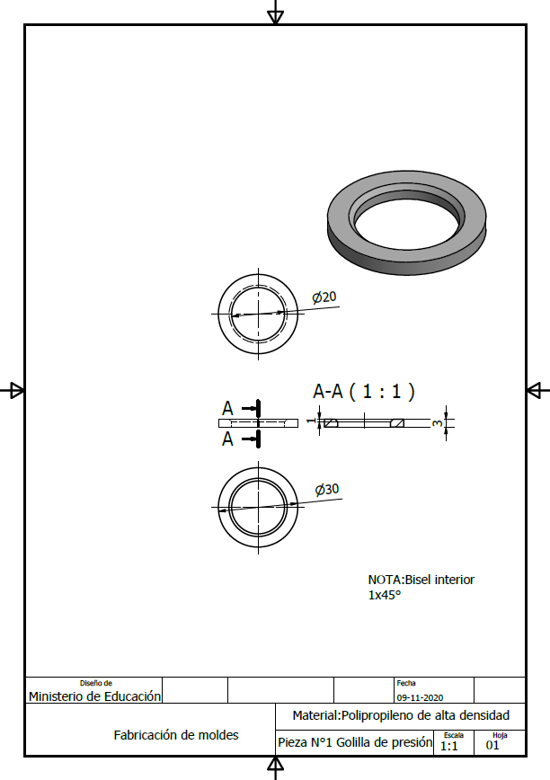
- Contesten las siguientes preguntas relacionadas con el proceso de fabricación de moldes de inyección.
- ¿Cuál es la función principal de un molde de inyección?

- ¿Cómo influye la contracción en la inyección de los plásticos?

- Consideren la fabricación de una placa macho en una impresora 3D que posee una boquilla de extrusión de un diámetro de 0,4 mm. En los ajustes de impresión, se ha configurado una calidad media, con una altura de capa 0,2 mm. Respecto a lo anterior, calcular el grosor de la pared de la pieza y el grosor superior/inferior, considerando que se usarán 2 líneas de pared, y 3 capas en la pared superior/inferior.
PASO 4: SOLUCIÓN
Conversen en conjunto con el/la docente respecto a las posibles soluciones factibles de implementar.
De acuerdo a lo conversado, el/la docente presentará una forma de cómo fabricar un prototipo de una golilla de presión y molde de inyección

PASO 5: IMPLEMENTACIÓN
Siguiendo las instrucciones implementan una de las soluciones propuestas:
A. FABRICACIÓN DE PROTOTIPO DE UNA GOLILLA DE PRESIÓN
Instrucciones de fabricación:
- Modelen la golilla de presión en el software Inventor, procurando respetar el plano de fabricación presentado a continuación.
- Guarden la pieza en formato STL. Para esto, vayan a la sección de “guardar como” y seleccionen la extensión “.stl”.
- Guarden el archivo .stl en una carpeta con el nombre del equipo o sus integrantes.
- Inicien el programa Ultimaker Cura. Si aún no tienen el programa instalado en el computador, revisen el Instructivo de instalación de software Ultimaker Cura. Sigan los pasos hasta que confirmen la instalación correcta del programa.
- Dentro del software, abran el archivo en formato .stl que guardaron en el punto 3 y configuren la impresión:
  - Ajusta la posición de la pieza para una impresión óptima.
  - Comprueba que las medidas de fabricación son correctas.
  - Configura los parámetros de impresión para un acabado óptimo de impresión:
    - Calidad
    - Perímetro
    - Relleno
    - Material
    - Velocidad
    - Refrigeración
    - Soporte
  - Segmenten la pieza a imprimir. Se generará automáticamente un archivo en formato GCODE (extensión. gcode).
- Guarden el archivo .gcode en la misma carpeta indicada anteriormente.
- Traspasen el archivo .gcode a la impresora 3D para comenzar con la fabricación de la moneda. Dependiendo del formato de laimpresora, podrán traspasar el archivo mediante un dispositivo USB o una tarjeta de memoria.
- A través de la pantalla (o display) de la impresora, busquen el archivo a imprimir, y confirmen la fabricación de la pieza.
B. FABRICACIÓN DE PROTOTIPO DE MOLDE DE INYECCIÓN
Instrucciones de fabricación mediante manufactura aditiva:
- Abran el archivo placa macho y placa hembra de la carpeta de “Matriz de inyección” en el software Inventor (realizados en el módulo de Diseño y Dibujo de Moldes y Matrices).
- Deberán guardar la pieza en formato STL. Para esto, vayan a la sección de “guardar como” y seleccionen la extensión “.stl”.
- Guarden el archivo placa macho.stl y placa hembra.stl en una carpeta con el nombre de “Placa de Inyección impresión 3D”.
- Inicien el programa Ultimaker Cura. Si aún no tienen el programa instalado en el computador, revisen el Instructivo de instalación de software Ultimaker Cura. Sigan los pasos hasta que confirmen la instalación correcta del programa.
- Dentro del software, abran el archivo en formato .stl que guardaron en el punto 3 y configuren la impresión.
  - Ajusta la posición de la pieza para una impresión óptima.
  - Comprueba que las medidas de fabricación son correctas.
  - Configura los parámetros de impresión para un acabado óptimo de impresión:
    - Calidad
    - Perímetro
    - Relleno
    - Material
    - Velocidad
    - Refrigeración
    - Soporte
  - Segmenta la pieza a imprimir. Se generará automáticamente un archivo en formato GCODE (extensión .gcode).
- Guarden el archivo.gcode en la misma carpeta creada anteriormente.
- Traspasen el archivo .gcode a la impresora 3D para comenzar con la fabricación de la moneda. Dependiendo del formato de la impresora, podrán traspasar el archivo mediante un dispositivo USB, o una tarjeta de memoria.
- A través de la pantalla (o display) de la impresora, busquen el archivo a imprimir y confirmen la fabricación de la pieza.

Tabla de Parámetros de Fabricación de piezas mediante impresión 3D
Completen la tabla indicando los parámetros de impresión de tiempo y material que arroja el software para la placa macho y para la placa hembra, explicando qué decisiones en la configuración podrían haber disminuido estos valores. Además, mencionen las consecuencias que traen cada una de las decisiones que consideraste. (Para los ajustes en el tiempo, considerar únicamente los relacionados con velocidades).

PARÁMETRO | EXPLICACIÓN Y CONSECUENCIAS
TIEMPO
MATERIAL

PASO 6: EVALUACIÓN
Recuerda que, a medida que avanzan en las etapas, pueden ir evaluando y autoevaluando los desempeños con los instrumentos de evaluación disponibles, así como también, ir tomando decisiones al respecto de la solución. Esto permitirá que el/la docente pueda evaluarlos progresivamente.

PASO 7: VALIDACIÓN
Para validar el éxito de la solución propuesta deberán realizar una encuesta (a través de plataformas digitales), la cual deberán enviar a referentes del área de mecánica industrial como, por ejemplo: Personas que trabajen en maestranzas, docentes del área de mecánica, estudiantes de educación superior de carreras afines a la especialidad, entre otros.
Luego de obtener los resultados y validar los resultados deberán publicar todo el trabajo realizado a través de un informe. El informe debe cumplir con los siguientes requisitos:

- Portada.
- Índice.
- Introducción (descripción y antecedentes generales del reto)
- Desarrollo (Detallar cómo fueron realizando cada etapa del retro).
- Conclusiones.
- Bibliografía.

